性能优化过程
拿到程序，在手机上感受一下，确实有点卡顿。测试手机机型为iPhone5s(16G)，系统版本为iOS9.2.1。
用instrument的GPU Driver看了一下数据，如下图：
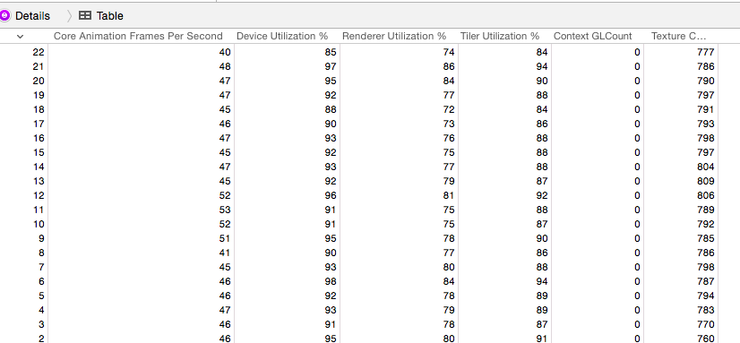
很显然，帧率平均在45左右，Device Utilization、Renderer Utilization和Tiler Utilization数值都很高（超过50%）。
利用Time Profile查看了一下时间消耗，如下图：
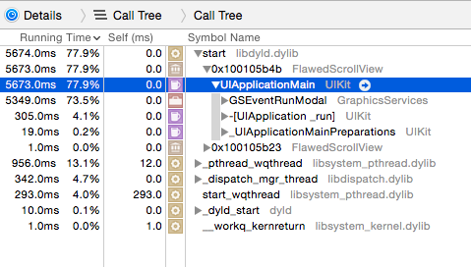
很明显，UIApplication _run、UIApplicationMainPreparations只占用4.3%，而GSEventRunModal占用了73.5%，根据其后的标注我们可以知道系统时间大部分消耗在GraphicsServices上面，而在UIKit界面布局上远远小于渲染用时。
按照正常的UITableView优化逻辑，应该从一下几点考虑：
- 正确使用reuseIdentifier来重用Cells；
- 尽量使所有的view opaque，包括Cell自身；
- 尽量少用或不用透明图层；
- 如果Cell内现实的内容来自web，使用异步加载，缓存请求结果；
- 减少subviews的数量；
- 在heightForRowAtIndexPath:中尽量不使用cellForRowAtIndexPath:，如果你需要用到它，只用一次然后缓存结果；
- 尽量少用addView给Cell动态添加View，可以初始化时就添加，然后通过hide来控制是否显示；
但是很明显，性能消耗在渲染上，可以确定和上面的1、6关系不大。查看了代码，可以排除5、7。
数据源没有问题，那么cell的内容很可能是罪魁祸首。于是重点关注以下几行代码：
[cell setTitle:[self titleForRowAtIndexPath:indexPath]];
[cell setDetail:[self detailForRowAtIndexPath:indexPath]];
[cell setImageURL:[self imageURLForRowAtIndexPath:indexPath]];
[cell setScore:[self scoreForRowAtIndexPath:indexPath]];
[cell setAuthorAvatarURL:[NSURL URLWithString:@"…"]];
通过注释掉第三行、和第五行代码，发现帧率回到正常水平，如下图，与instrument的结果一致。
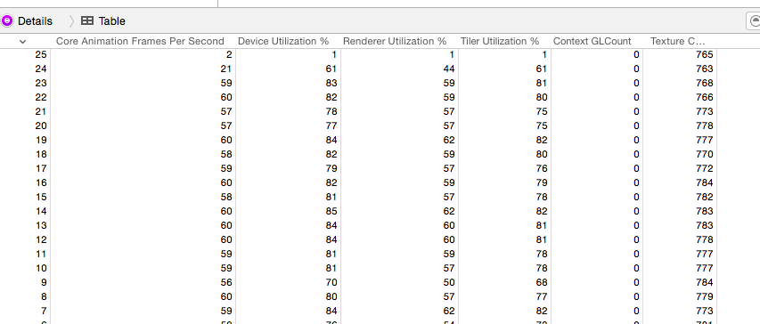
会不会是SDWebImage没有发挥他的作用？因此还是用本地图片测试了下，发现影响不大。因此可以确定cell中的两张图片影响了性能。于是仔细查看了下代码，果然这两张图片用了阴影、圆角、透明等效果，导致GPU渲染工作量加大。
self.customImageView.layer.shadowColor = [UIColor grayColor].CGColor;
self.customImageView.layer.shadowOpacity = 1.0;
self.customImageView.layer.shadowRadius = 2.0;
self.customImageView.layer.shadowOffset = CGSizeMake(2.0, 2.0);
…
self.authorAvatarImageView.clipsToBounds = YES;
self.authorAvatarImageView.layer.cornerRadius = 10;
题目要求不改变外观和第三方库，于是可以排除剩下几点。既然视觉效果是必须的，那么在这种情况下能够考虑的就是将GPU渲染用时降低，那么能够想到算法中经常的优化手段：空间换时间。其实如果简单一张图片，GPU渲染出来速度很快，但是加上了透明、圆角、阴影效果，GPU需要重绘和离屛绘制，增加了工作量，因此耗时。如果能够将GPU处理后的图像保存起来，下次使用重复利用，这就省下了很多时间。当然光栅化也需要耗费时间，但是在本案例中还是远远小于不光栅化的时间耗费。这得益于cell内容是静态的，假如cell的内容是动态的，那么只会让效果更加糟糕。《iOS-Core-Animation-Advanced-Techniques》中介绍过的光栅化的优化方法就是这个原理。
于是加上这两行代码后，达到了要求，而且对内存基本不影响，毕竟数据量小。
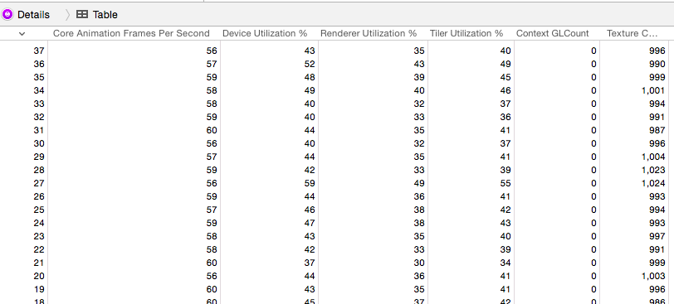
cell.layer.shouldRasterize = YES;
cell.layer.rasterizationScale = [[UIScreen mainScreen] scale];

